ASSIGNMENT NO 6
Q1 ANS
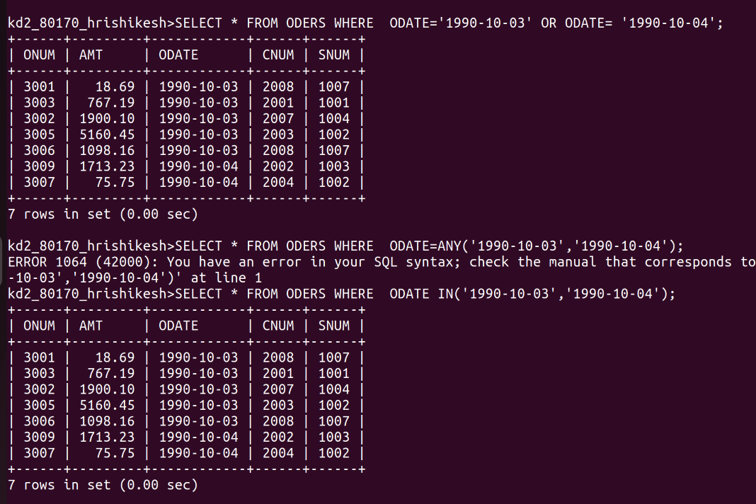
Y

Qno 2 ANSWER

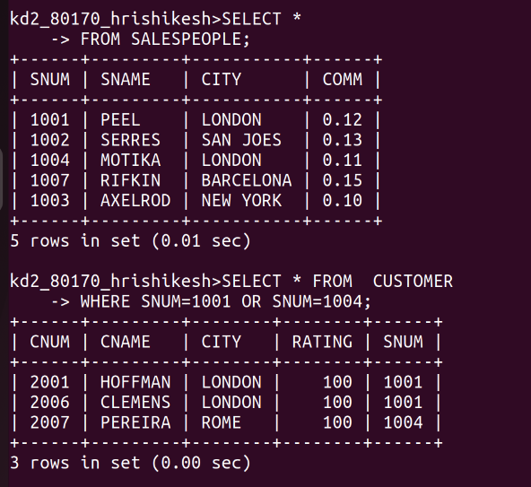
Q3 ANSWWER
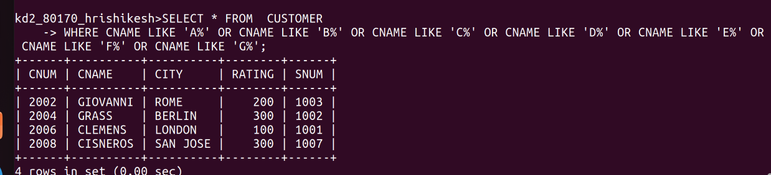

Q4 ANSWER
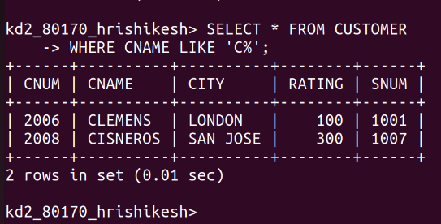
Q5 ANSWER

